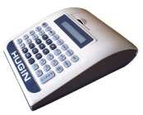

FT-202 IP AYARLAMA

Cihaz açıldıktan sonra Kasiyer Değiştir ekranında tuşuna basılır.

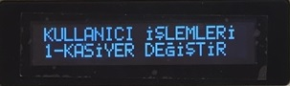


Kasiyer No menüsünde 9 ve ardından tuşuna basılır.

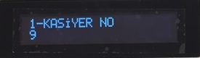



Kasiyer şifre ekranında 14710 girilerek tuşuna basılır.
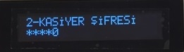


8 Program ayarları menüsüne gelinir ve tuşuna basılır.

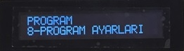


Program ayarlarında 9 Bağlantı ayarları menüsüne gelinir ve tuşuna basılır.

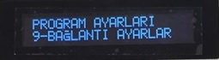



Bağlantı ayarlarında 1 Bağlantı seçimi menüsüne gelinir ve tuşuna basılır.

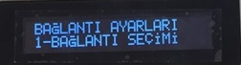


Bağlantı seçimi 1 ethernet seçilir ve tuşuna basılır.

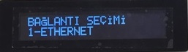


 tuşuna 2 kez basılır ve 3 Ethernet ayarları menüsüne girilir ve tuşuna

basılır.
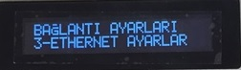


Statik ip menüsüne gelinir ve tuşuna basılır. İstenilen ip girildikten sonra

tekrardan tuşuna basılır.

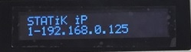


2 Subnet Mask menüsüne gelinir tuşuna basılır, alt ağ maskesi girilir ve ardından


tekrar tuşuna basılır.

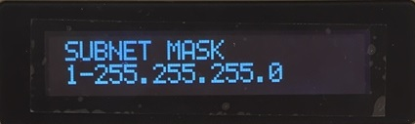


3 Default Gateway menüsüne gelinir tuşuna basılır, varsayılan ağ geçidi girildikten


sonra tekrar tuşuna basılır.

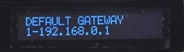

Satış ekranı gelene kadar 4 kere  tuşuna basılır.

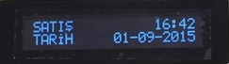



2 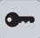 tuşlanarak kasiyer değiştir ekranına gelinir tuşuna basılır 99 girilir ve tekrar tuşuna basılır.

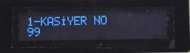


Kasiyer şifre ekranında tekrardan tuşuna basılır.

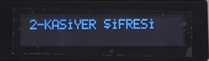



Servis modu servis şifre ekranında tuşuna basılır, şifre 12345 girilir ve tekrardan tuşuna basılır.

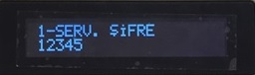


12 Harici donanım menüsüne gelinir ve tuşuna basılır.

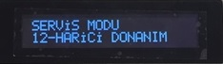


2 Pc bağlantısı menüsüne gelinir ve tuşuna basılır.

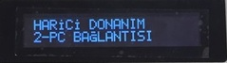


1 Bağlantı arayüzü menüsüne gelinir ve tuşuna basılır.

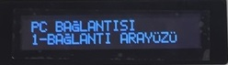

Bağlantı arayüzü 1 ethernet seçilir ve tuşuna basılır.

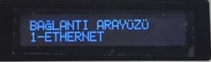

2 kere tuşuna basılır ve 2 cihazları eşleştir menüsüne gelinir.

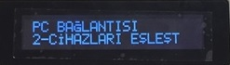


Kasa cihazları eşleştir menüsünde iken tuşuna basılır ardından servis exe programında bağlantı aç tuşuna basılır, 15-30 saniye aralığında bekledikten sonra kasanın ekranında “Harici donanım eşleştirildi” mesajı görülür ve 14 çıkış menüsüne girilip şifre 12345 girilerek servis menüsünden çıkılır.
Not: Kullanılacak cihaz ile yazarkasa arasındaki bağlantının sağlanabilmesi için cihazın ip, alt ağ maskesi ve alt ağ geçidinin aynı ip grubunda olması gerekli.

